Сценарий русского народного праздника:

« Осенины» для детей старшего дошкольного возраста.

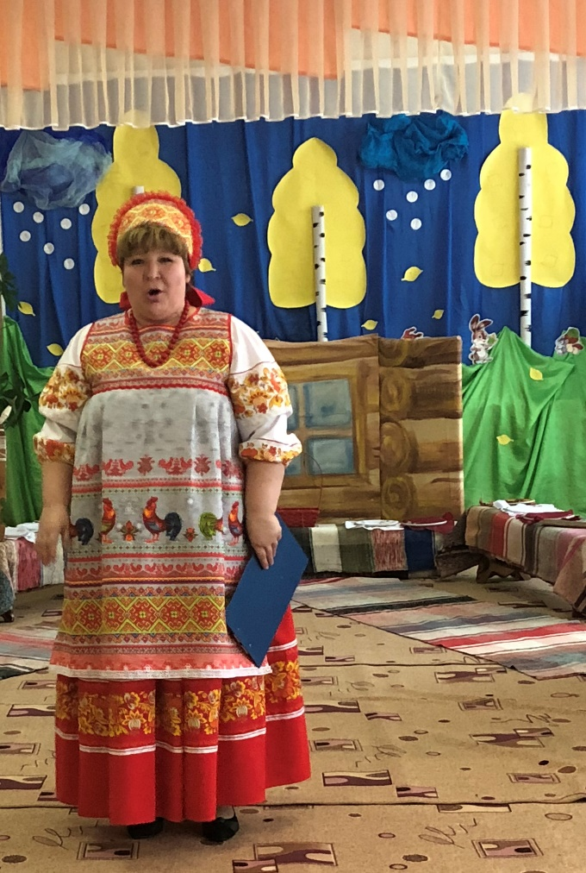

Хоз: Здравствуйте, гости дорогие! Рассаживайтесь поудобнее! Всем ли видно, всем ли слышо? Рады мы гостям, как добрым вестям. Всех привечаем , душевно встречаем! Спасибо что пришли к нам осень провожать. Хорошее время года – осень. Много праздников на Руси осенью отмечали. Умели люди в старину и поработать и повеселиться! Один из старинных русских праздников – это капустнпя неделя.

В это время люди заготоавливали капусту на зиму. Весело и интересно это проходило. Посмотрите.

Дети под песню : « Вью, вью я капусточку» заходят в зал.

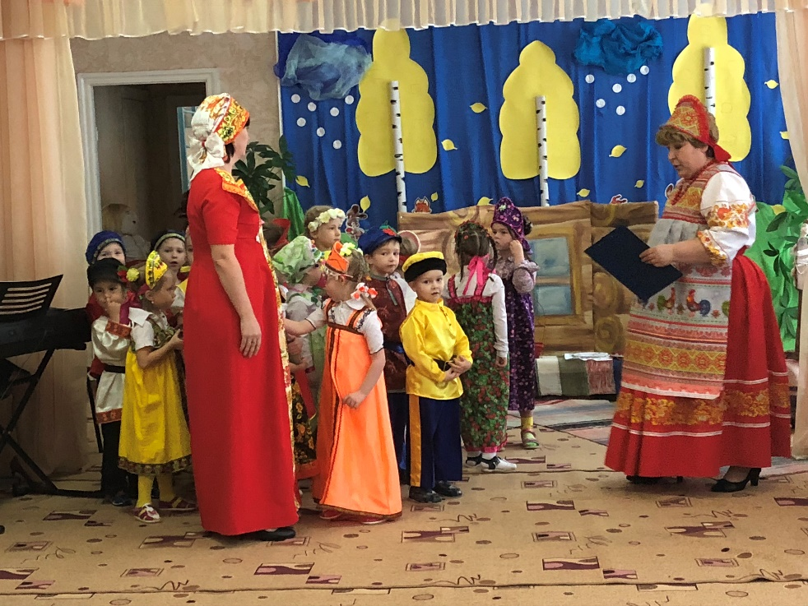

Хоз: Здравствуйте красны девицы и добры молодцы! Зачем пожаловали?

1. помочь тебе капусту солить. Ведь сегодня праздник начинается – капустная неделя.

Хоз: а и то правда! Ну раз так – захлодите! Недаром в народе говорят: « Дом вести – не гловой трясти. Все надо припасти!

Хоз: собрались мы капусту солить. Одна беда, нет у нас того что нужно. Отгадайте мои загадки.

- « Он зеленый, ароматный, бросишь в суп и вкус приятный. Цветок его на зонт похож, на грядке ты его найдешь».

- « Одну ее не едят, а без нее есть не хотят. В воде родится, а воды боится».

- « Красна, а не дева, хвостата, а не мышь».

Хоз: отгадали мои загадки, а теперь примемся за дело.

( дети вместе с хозяйкой солят капусту и ведут разговор).

Хоз: Капусту исстари солили в начале октября на праздник Воздвижение креста господня. Воздвижение тепло сдвигает, а холод надвигает. Вместе с рубленой капустой заквашивали цельные белые кочаны, а также огурцы последнего сбора и яблоки. Имелись общие правила, обычаи и приметы. Например: капуста, собранная в октябре, сахаристее той, что убрана в сентябре, а рубить капусту лучше на «молодой месяц», она тогда будет крепче и вкуснее.

А вы знаете поговорки и пословицы про капусту?

- ни один рот без капусты не живет.

- на воздвижение первая барыня –капуста.

- без купусты на столе пусто.

Хоз: О том, как правильно квасить капусту, деревенские жители с малолетства знают.

1.Чищу, режу я капусту,

А потом морковку тру.

Посолю ее немножко

И в бочонок уложу.

2.Мама палочки положит.

Папа будет прессовать,

А когда она забродит,

Станем палкой протыкать.

3.Пару дней она бродила –

Надо в погреб выносить,

А не то ее придется

Козам всю потом скормить

Хоз: Вот и посолили мы с вами капусточку. А теперь давайте хороводы водить да в игры инрать.

Игра в «Капусту».

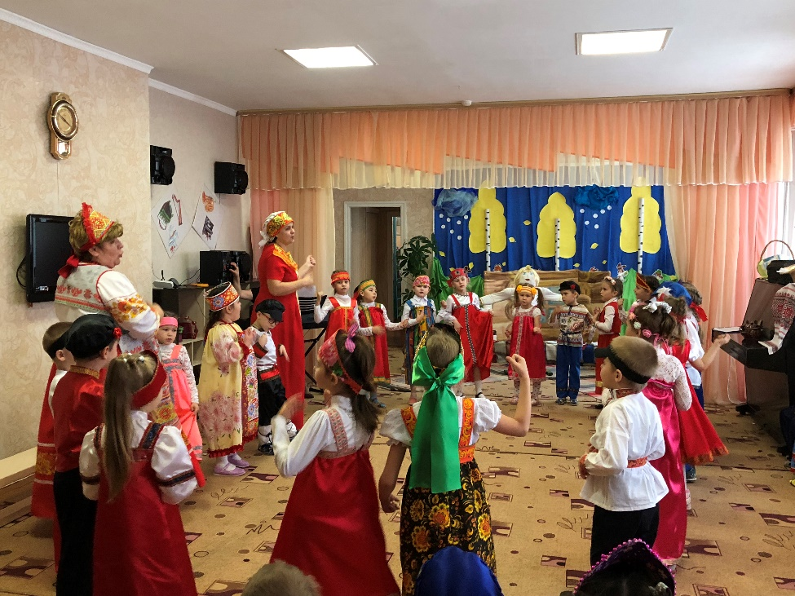

В середину хороводного круга играющие складывают свои ленты, пояса, платки. Выбранный заранее «хозяин капусты» стережет ее.

Хоровод поет:

Я на камушке сижу,

мелки колышки тешу,

Мелки колышки тешу,

огород свой горожу.

Огород свой горожу,

горожу и сторожу,

Чтоб сюда не забегали

и капусту не украли

Волк и лисица, бобер

куница,

Заинька усатый, медведь

толстопятый.

(Затем хоровод рассыпается, и каждый старается ухватиь свой «кочан капусты». «Хозяин» не дремлет, и тот, кого он успевает запятнать, при повторе игры вместе с ним сторожит «огород»).

Хоз: Вот и славно мы повеселились. И капусты на всю зиму насолили.

Поздней осенью еще один праздник отмечали.14 ноября издавна на Руси считался праздничным днем. Его именовали Кузьма-Демьян. А еще в народе этот день называли Кузьминки. Кузьминки — мол, об осени поминки, Кузьминки — встреча зимы...

В этот день и молодежь, и дети — все примечали, какой будет погода. Немало народных примет было связано с этим днем.

Снег на Кузьминки обещает будущей весной большой разлив. Если на Кузьму-Демьяна лист остается на дереве, то другой год будет морозным.

Кузьма и Демьян слывут в народе кузнецами. Очень просто: Кузьма да Демьян куют лед на земле и на водах.

Закует Кузьма-Демьян так, что до весны не расковать!

Кузьма и Демьян — большие искусники, они покровители всех ремесел: кузнечного дела и женского рукоделия. С Кузьмы-Демьяна женщины принимались за зимнюю пряжу и при этом обращались к святым, прося помочь им не отстать от подруг, от тех, кто начал работу раньше. Вот так: «Батюшка Кузьма-Демьян, помоги, сравняй меня позднюю с ранними»...( молится на икону).

В эти дни — в Кузьминки — девицы-посиделочницы устраивали пир — беседу. На пир приглашались и молодцы. Давайте и мы с вами маленькие посиделки устроим. Рассажи­вайтесь поудобнее.

Хоз . Прялка не бог, а рубаху дает.

Не ленись прясть, хорошо оденешься.

У ленивой пряхи и про себя нет рубахи.

Девочки инсценируют песню «Прялица»

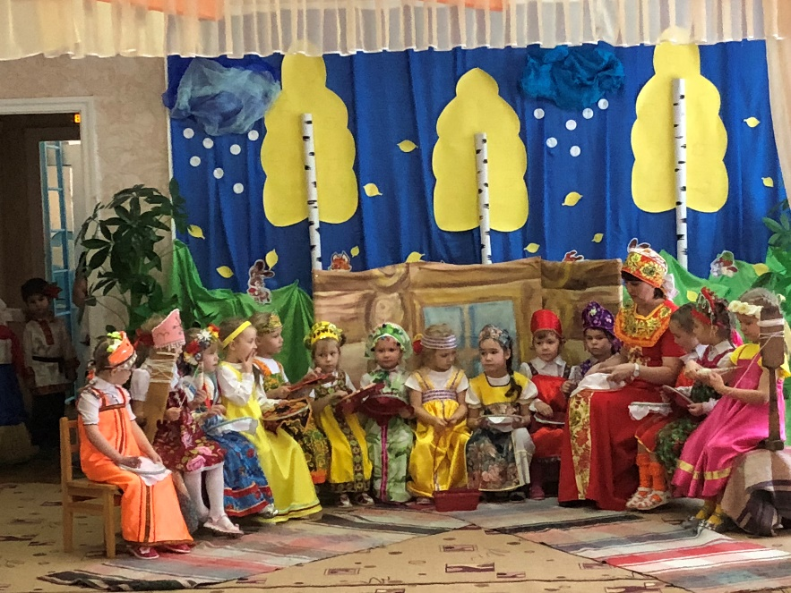

1-я: Ой, парни уж идут!

2-я: И Кузька с ними!

3-я: Выходите хлопцев встречать!

(идут парни с гармошкой, несут чучело Кузьки (чучело набито соломой, одето в мужские штаны и рубаху, опоясано кушаком, обуто в лапти).

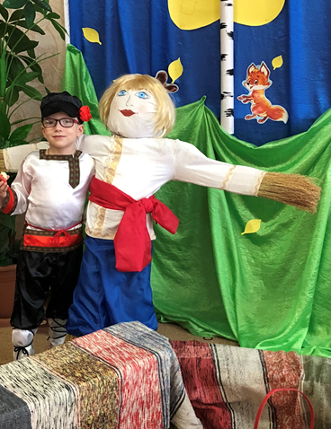

Парни: Добрый день, молодки-лебедки!

Девчата: (встречая на крыльце)

– Здравствуйте, коль не шутите,-

ребята-молодцы, веселые удальцы!

Парни: (на мажорном аккорде)

– Девушки, вы девушки, где берете денежки?

Девчата: (речитативом)

– Летом ягодки берем,

С Кузьмы куделечку прядем.

Хозяйка: Проходите, гости желанные, полюбуйтесь работой невестушек.

Сначала молодцы одной деревни запевают, а бабы и девки подсобляют.

Поют песню: « Во кузнице».

Вед: а теперь аи - да, играть!

(Ведущая берет рушник, запевает песню, фольклорный коллектив подхватывает и все вместе заводят хоровод. Хозяйка, не спеша идет по избе, присматривается. Перед тем, кто приглянулся, расстилает на полу рушник, встает на него коленями. Избранный тоже спускается на рушник. Обнимаются, трижды целуются, встают, кланяются друг другу, и хозяйка передает рушник избранному, тот идет дальше и выбирает себе избранницу, и т.д. из рук в руки рушник переходит к новым играющим под льющуюся песню «В саду гуляла». Постепенно в игру вовлекается и зал).

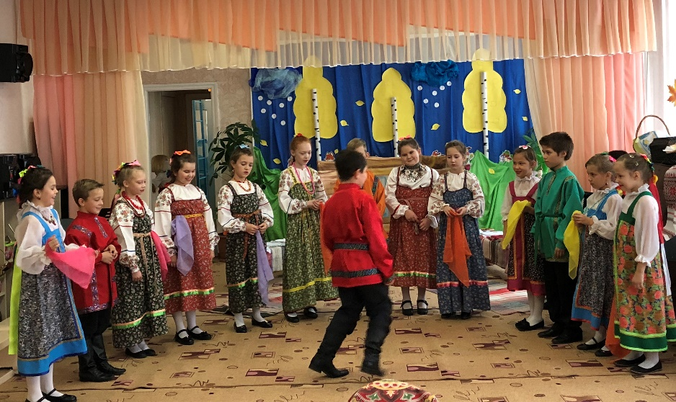

Хозяйка: Посмотрите, какой у нас Кузька, как работать, так и танцевать, играть мастер. Такого молодца-оригинала ни одна деревня не видала. Вина не пьет, стекол не бьет, с девкам не якшается, худым делом не занимается... Кузенька, чего же ты не женишься?

Кузька: Я бы женился, да нет невесты, которая мне нужна.

Хозяйка: А какая невеста тебе нужна?

Кузька: Мне нужна такая невеста, чтобы она имела три предмета.

Хозяйка: А какие это три предмета?

Кузька: А вот какие.

Первый предмет -чтобы она была самая богатая в мире.

Второй – чтобы она была первая красавица в свете.

А третий предмет – чтобы она была последняя дура.

Хозяйка: Почему так?

Кузька: А вот почему: если она будет богатая, красивая и умная, так она за такого дурака и замуж не пойдет.

Хозяйка: Ах, раз ты такой, пора тебя гнать из избы вон.

(Все кричат: Жги, жги его. На костер, на костер).

Все из зала с песней «Расскажу тебе, кума», обходят по залу, сапдятся на места.

Хоз: вот такие интересные праздники отмечали на руси осенью.